- Interpréter judicieusement les symboles et les données de la légende

Votre enseignant vous demandera de faire quelques recherches sur la carte. Afin de vous familiariser avec cet outil, vous devrez vous référer à la légende.

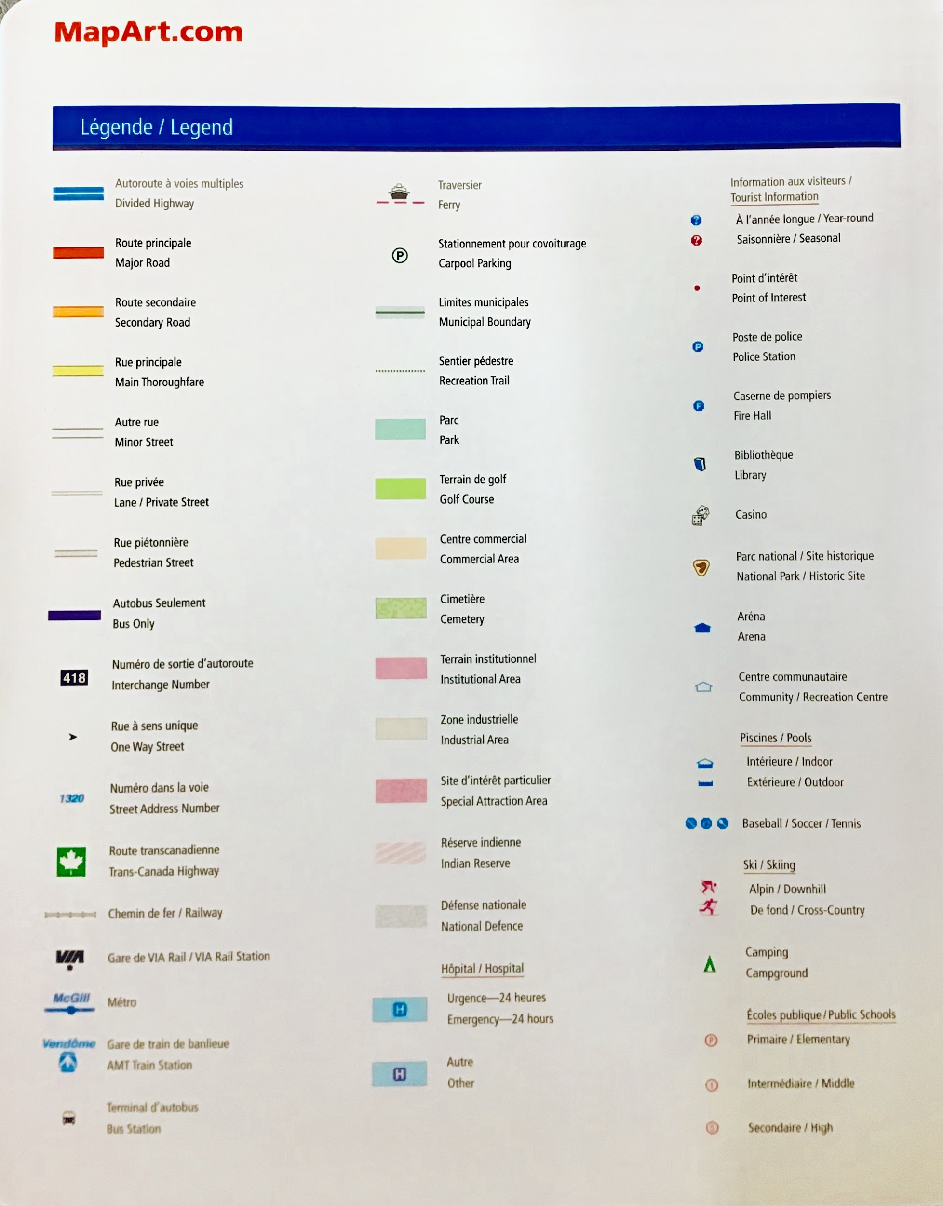

Notes :

Note de l’élève

1.1 Comment naviguer dans la carte
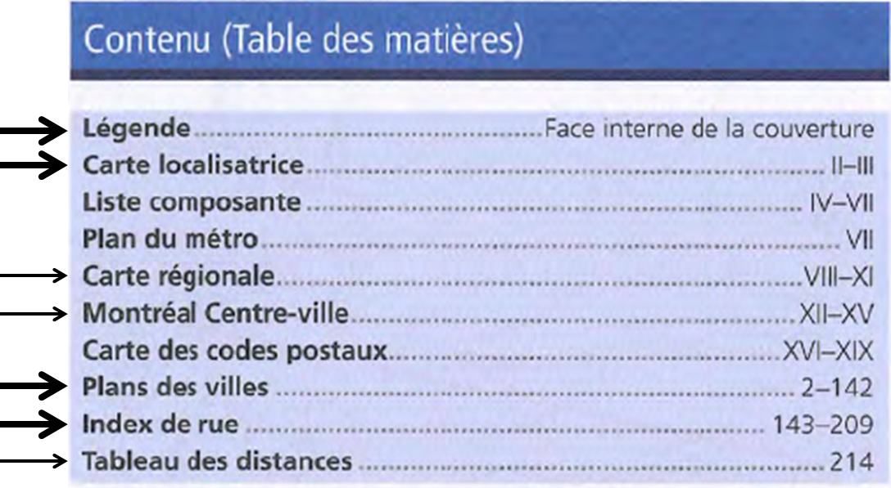

Les sections de la
carte les plus utiles
pour vous.

2. Localiser des lieux et des adresses sur la carte

2.1 Carte localisatrice
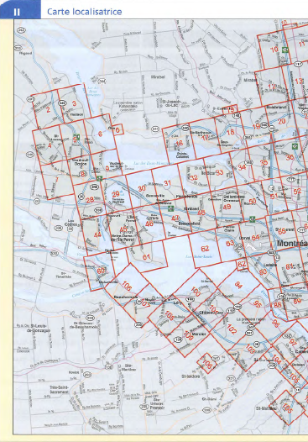
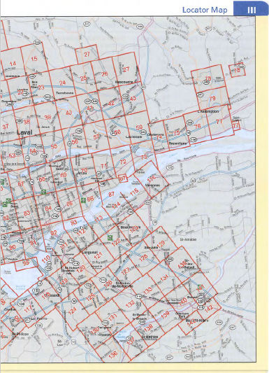

Notes :
Note de l’élève

2.2 Carte régionale
Cette carte, qui n’est pas répertoriée dans l’index, vous présente un agrandissement de Montréal-Nord et du sud de Montréal.
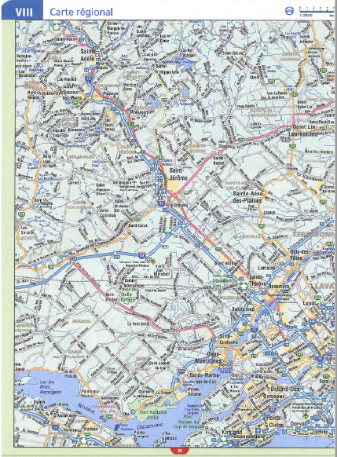
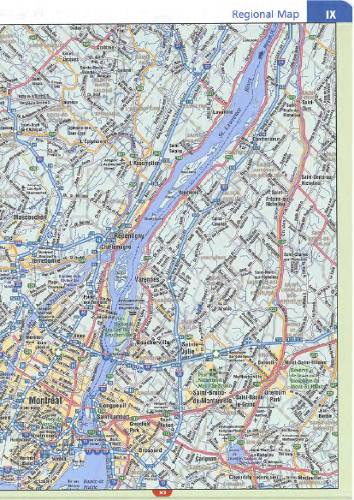

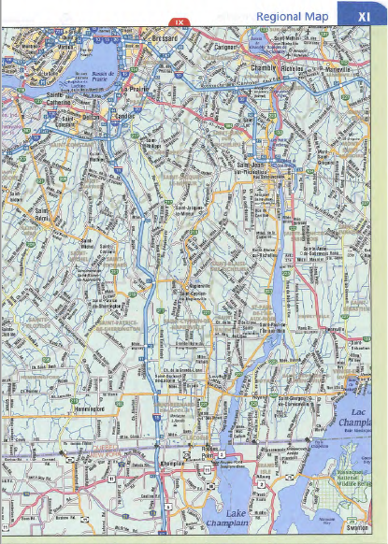
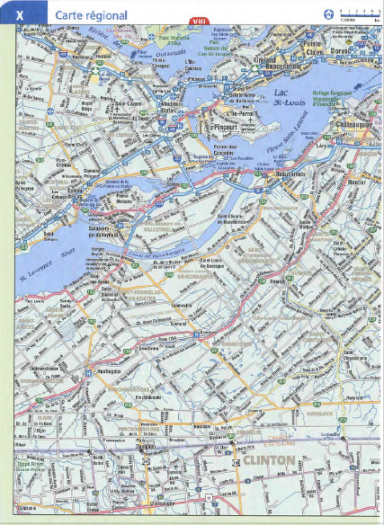

2.3 Carte Montréal Centre-ville

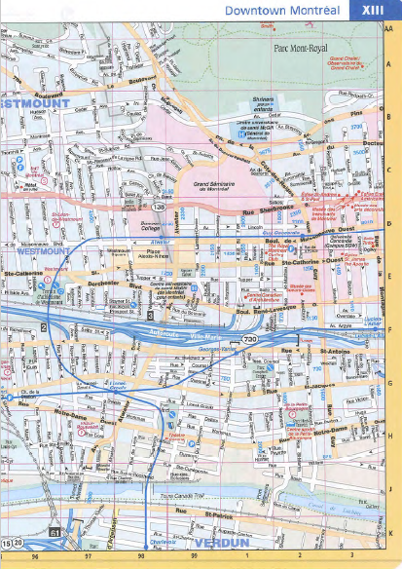
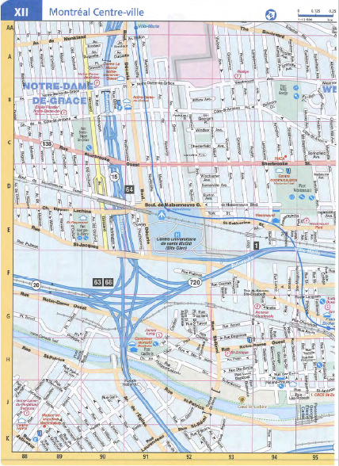
Cette carte, qui est répertoriée dans l’index, vous présente un agrandissement plus précis du centre-ville nord de Montréal et du centre-ville sud de Montréal.

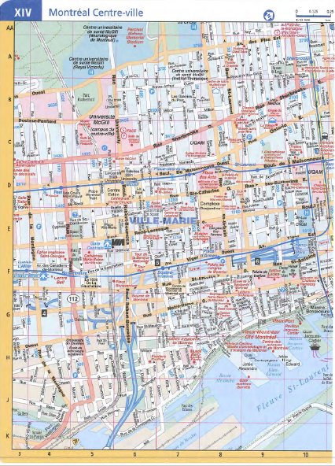
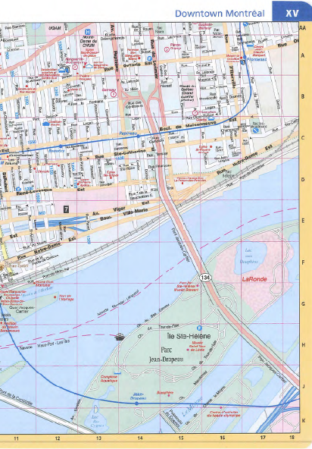

2.4 Plans des villes

Les plans des villes des pages 2 à 142 sont associés aux chiffres de la page de localisation. Ceci représente l’agrandissement de chaque carreau de la carte localisatrice. C’est la majeure partie de cette carte.

2.5 Index de rue

Débute à la page 143.

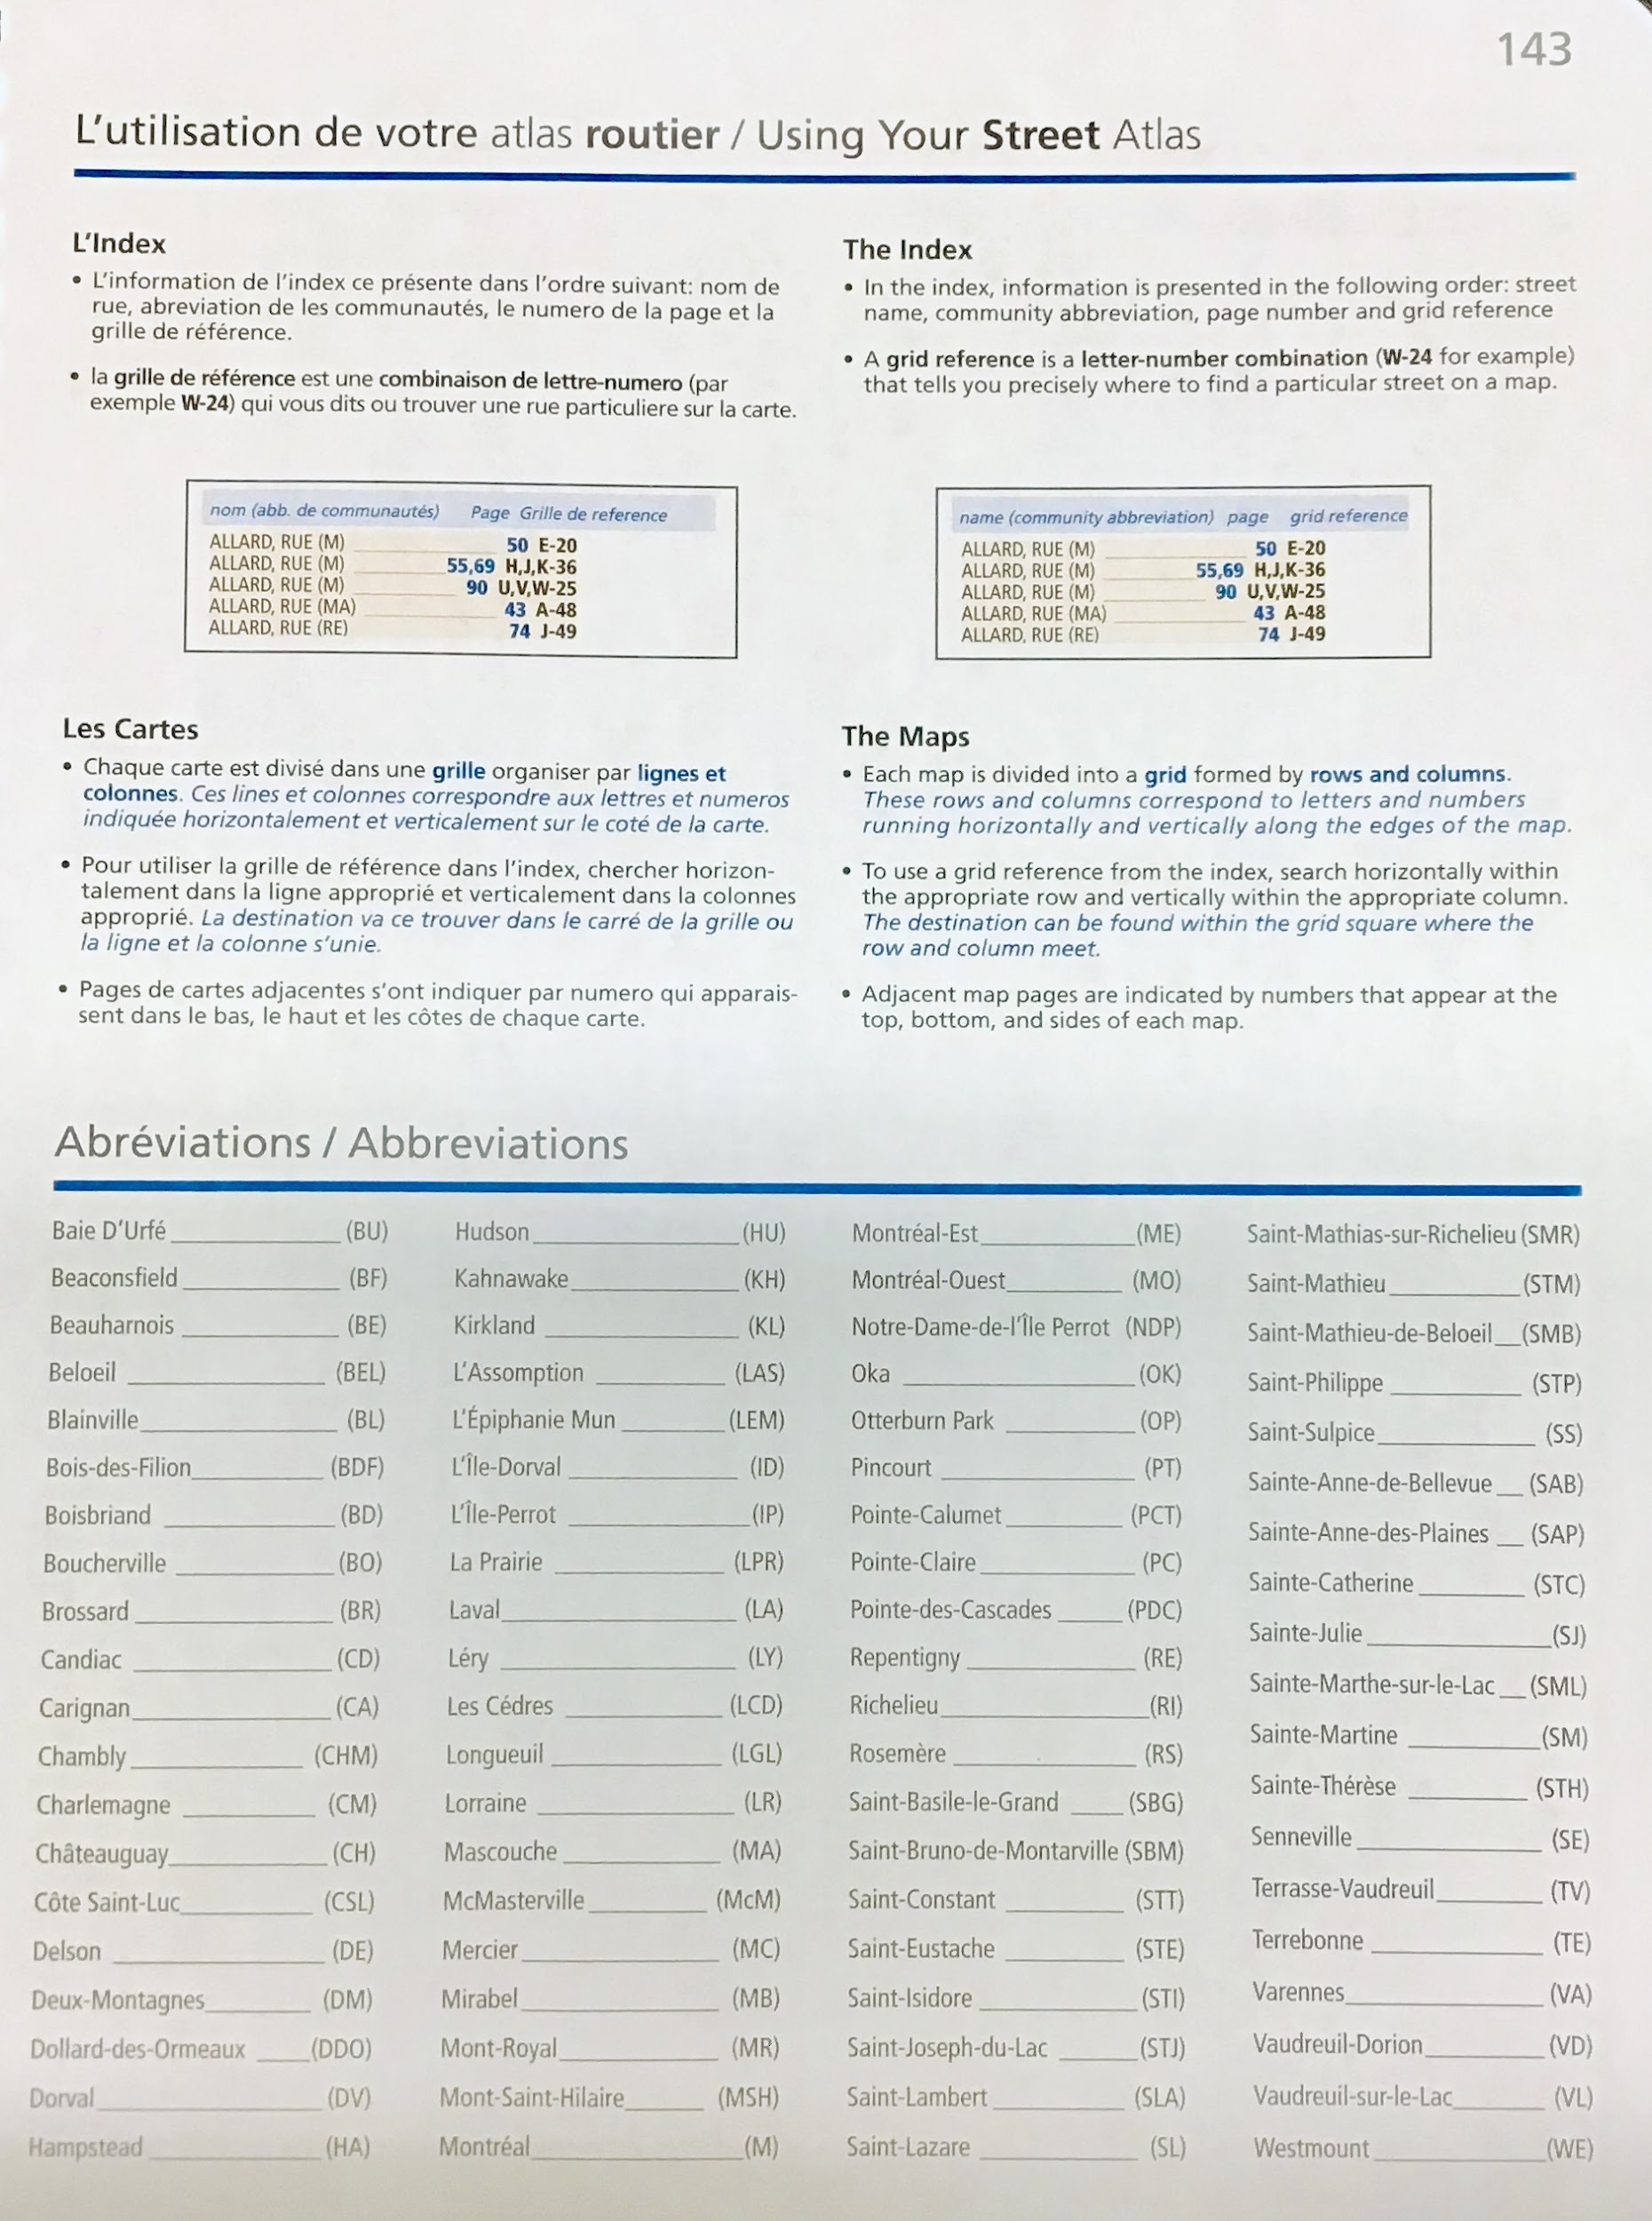
Explique le fonctionnement de l’index et la définition des abréviations des secteurs de la grande région de Montréal.

Notes :

Note de l’élève

3. Déterminer judicieusement les distances

Lorsque vous aurez à déterminer une distance sur cette carte, voici les outils à votre disposition.

Échelle
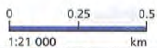

Tableau des distances

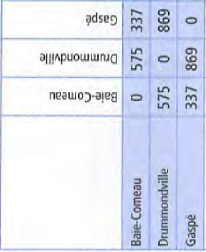
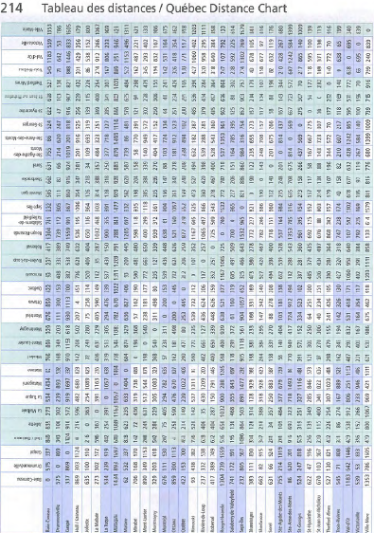

Notes :

Note de l’élève

3.1 Numéros de sorties sur les autoroutes

Déterminez la distance entre deux points lorsque ceux-ci sont reliés par une autoroute. De même, les autres cartes contiennent les numéros des sorties d’autoroutes représentant la distance de la sortie en fonction du début de l’autoroute.

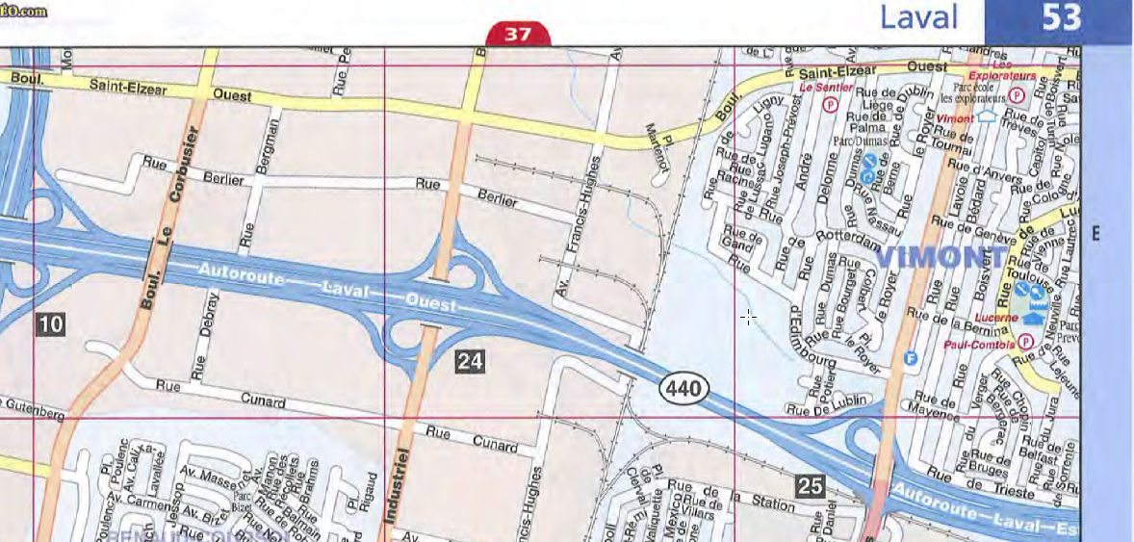

4. Établir des choix appropriés de trajets entre deux adresses

Il s’agit d’effectuer les mêmes étapes que pour l’utilisation d’une carte provinciale comme il a été mentionné précédemment.

- Identifier le lieu de départ et d’arrivée.
- Déterminer l’itinéraire.
- Rédiger l’itinéraire à suivre.

La grande différence se trouve dans la méthode à utiliser entre deux ADRESSES et non deux VILLES ou VILLAGES.

Les principes s’appliquent toujours :

- Suivre le plus fidèlement possible une ligne droite entre les deux points à l’aide des grandes artères pour déterminer l’itinéraire.
- Dans la rédaction de votre itinéraire, notez des repères pour chaque étape (virages, entrées-sorties d’autoroute, etc.) à effectuer.

Exercice 1
Planification d’un voyage

Pour cet exercice, vous aurez besoin de la carte municipale de Montréal & environs.

Voici votre billet de livraison.
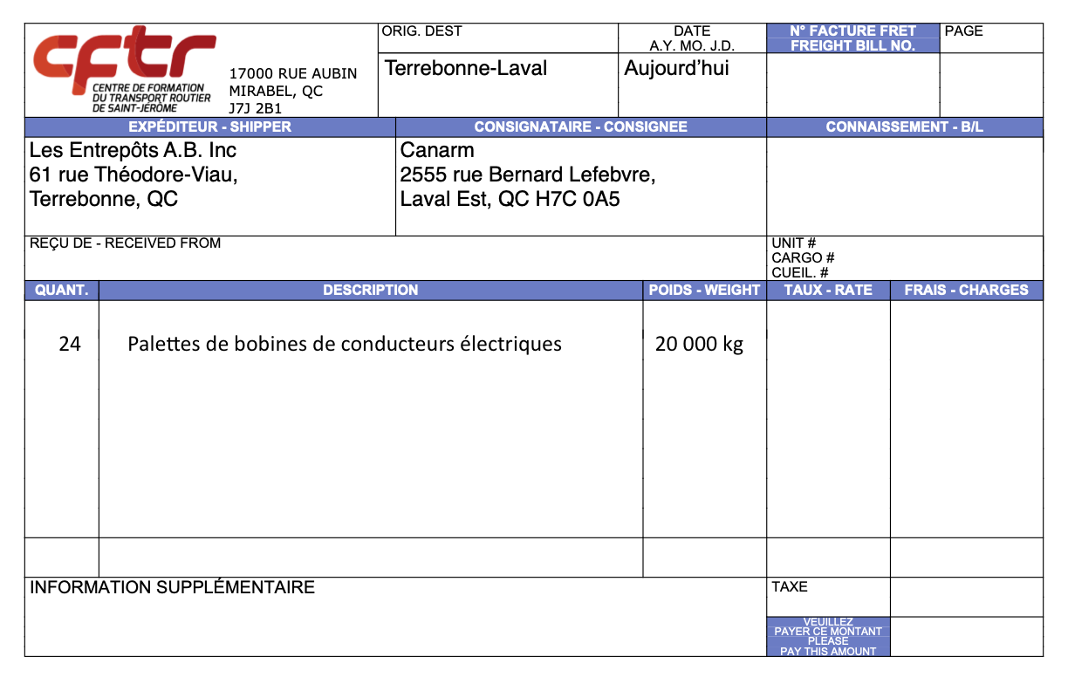

Document de planification du voyage
Étape 1 | à droite sur Boul. de la Pinière
Étape 2 | au carrefour giratoire. prendre Claude-Léveillée nord
Étape 3 | à gauche, accès A 640 est, sortir 42 pour la A25 sud
Étape 4 | A25 sud et 440 ouest et sortie # 13
Étape 5 | Montée St-François direction sud (à droite)
Étape 6 | Ernest-Cormier, première rue à gauche
Étape 7 | tout au bout, 2555, Bernard-Lefebvre
Étape 8
Étape 9
Étape 10
Étape 11
Étape 12
Étape 13
Étape 14
Étape 15
Nom et adresse de la destination | CANARM  2555, rue Bernard-Lefebvre, Laval Est (QC)

Exercice 2
Planification d’un voyage

Pour cet exercice, vous aurez besoin de la carte municipale de Montréal et de la carte du Réseau de camionnage du Québec.

Voici votre billet de livraison.
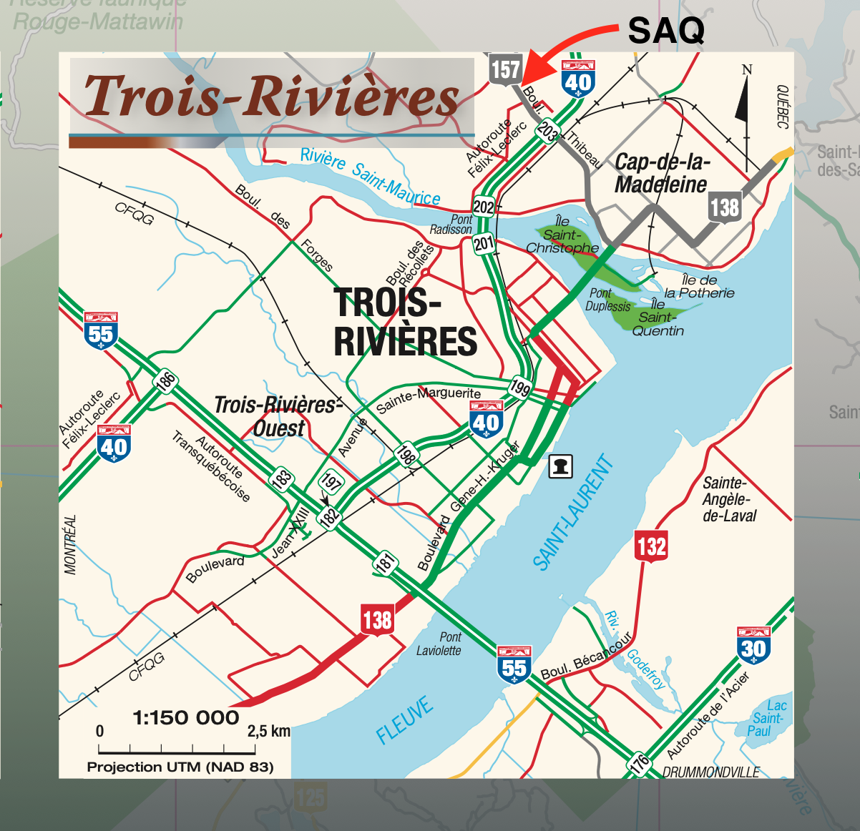
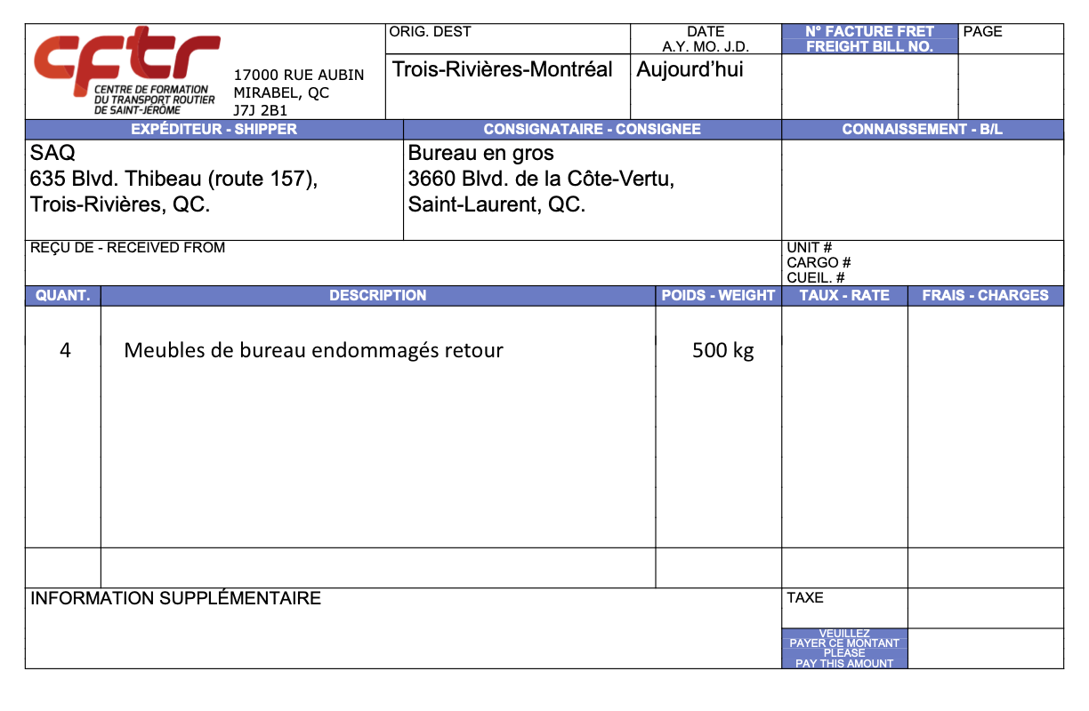Agrandissement Trois-Rivières
Carte du réseau de camionnage.
Point de départ SAQ.

Document de planification du voyage
Étape 1 | Rte 157 Sud
Étape 2 | Droite sur AUT 40 Ouest, sortie 197 suivre AUT 55 Nord
Étape 3 | AUT 55 Nord, sortie 186 suivre AUT 40 Ouest
Étape 4 | AUT 40 Ouest, sortie 64 suivre Boul Cavendish
Étape 5 | Droite sur Boul Cavendish Nord
Étape 6 | Gauche sur Boul Côte-Vertu Ouest
Étape 7
Étape 8
Étape 9
Étape 10
Étape 11
Étape 12
Étape 13
Étape 14
Étape 15
Nom et adresse de la destination | Bureau en gros  3660, boul. de la Côte-Vertu, Saint-Laurent, QC.

